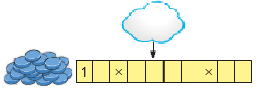 | 5
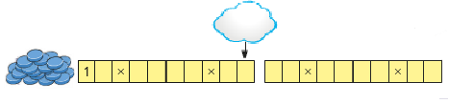 | 10
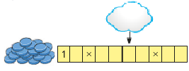 | 6
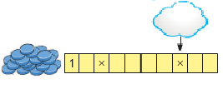 | 8
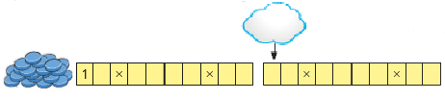 | 11
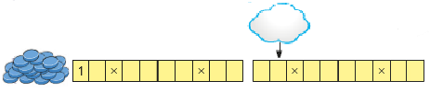 | 12
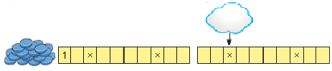 | 13
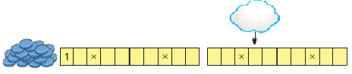 | 14
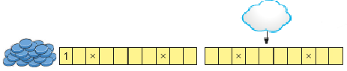 | 15
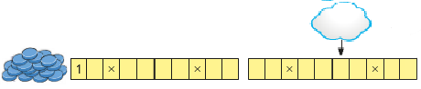 | 16
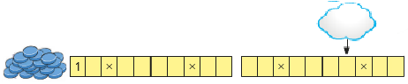 | 17
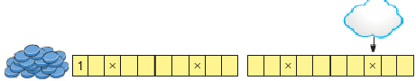 | 18
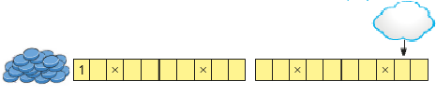 | 19
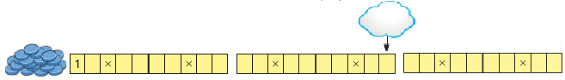 | 20
 | 1
 | 2
 | 3
 | 4
 | 7
 | 9
 | 5
 | 10
 | 6
 | 8
 | 11
 | 12
 | 13
 | 14
 | 15
 | 16
 | 17
 | 18
 | 19
 | 20
 | 1
 | 2
 | 3
 | 4
 | 7
 | 9
A travers la tempête : gagne et avance jusqu’à 100 pour traverser la tempête
1 | 2 | 3 | 4 | 5 | 6 | 7 | 8 | 9 | 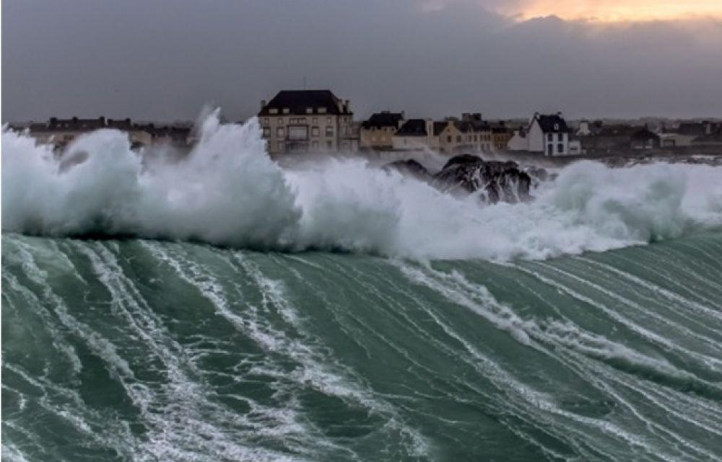  10
11 | 12 | 13 | 14 | 15 | 16 | 17 | 18 | 19 | 20
21 | 22 | 23 | 24 | 25 | 26 | 27 | 28 | 29 | 30
31 | 32 | 33 | 34 | 35 | 36 | 37 | 38 | 39 | 40
41 | 42 | 43 | 44 | 45 | 46 | 47 | 48 | 49 | 50
51 | 52 | 53 | 54 | 55 | 56 | 57 | 58 | 59 | 60
61 | 62 | 63 | 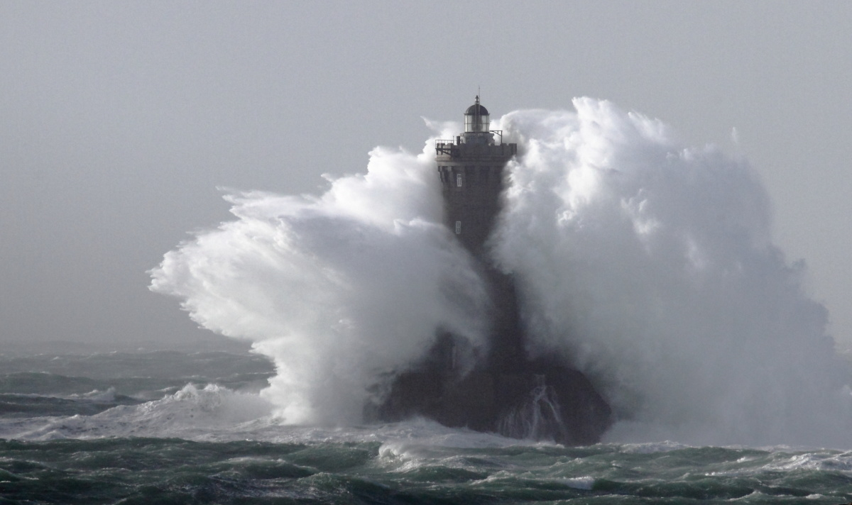  64 | 65 | 66 | 67 | 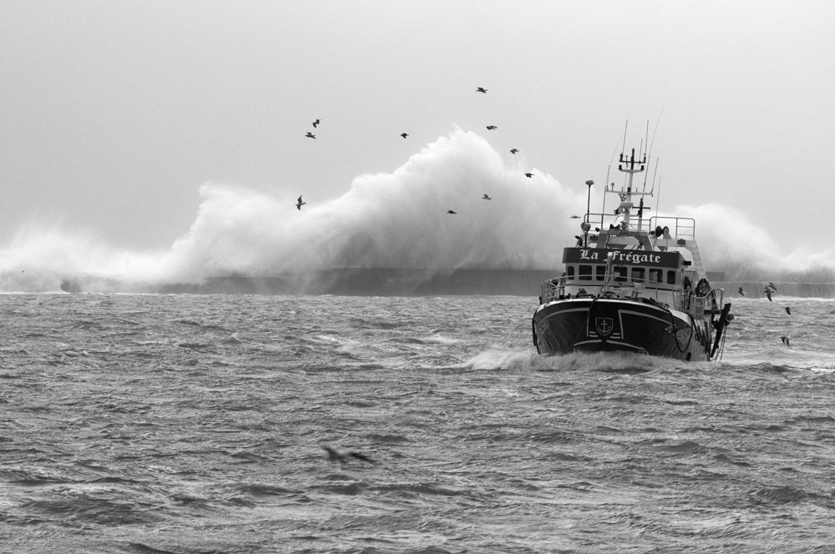  68 | 69 | 70
71 | 72 | 73 | 74 | 75 | 76 | 77 | 78 | 79 | 80
81 | 82 | 83 | 84 | 85 | 86 | 87 | 88 | 89 | 90
91 | 92 | 93 | 94 | 95 | 96 | 97 | 98 | 99 | 100

A travers la tempête
Objectifs :
- Se servir des repères 5, 10 et 15 pour dénombrer
- Dénombrer rapidement une collection (subitizing)

Règle du jeu :
Les élèves disposent d’un paquet de cartes.
Le chef de jeu tire une carte et la présente à un de ses camarades. Celui-ci donne la réponse (on incitera les élèves à se servir des repères 5, 10 et 15). Si la réponse est correcte, le joueur avant d’autant de cases que la réponse qu’il a donnée. Le but du jeu est d’avoir traversé la tempête (donc d’être arrivé à 100)

Pour l’impression du jeu :
Imprimer les pages normalement et replier la partie rose avant plastification. Le plateau de jeu est à imprimer en A3.

A quel moment faire ce jeu ?
A partir de la séquence 42 de Picbille.

